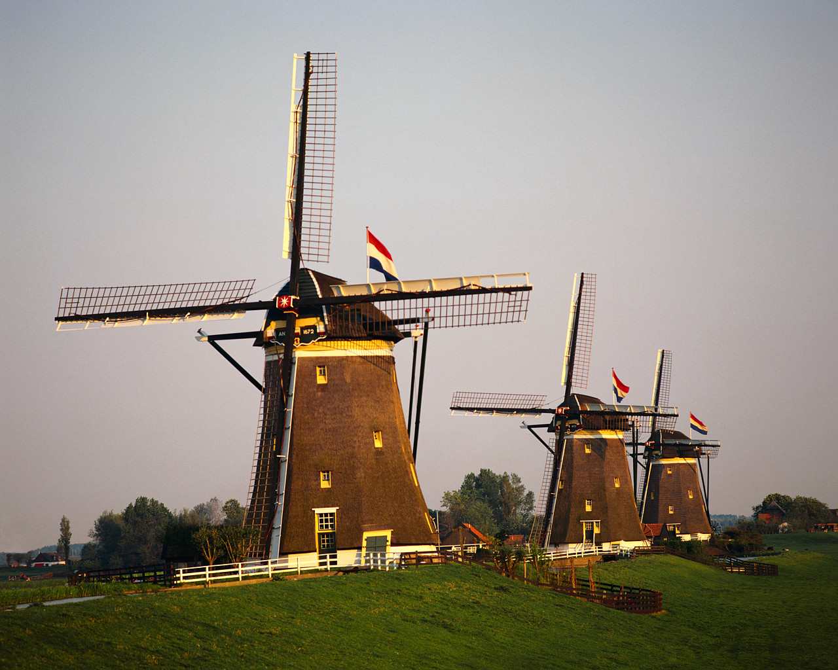

I – U v o d

Zavod za zapošljavanje Brčko distrikta BiH, polazeći od vlastite uloge na tržištu rada, usvojio je programske zadatke za 2012. godinu, na provođenju:

- Zakona o zapošljavanju i pravima za vrijeme nezaposlenosti Brčko distrikta BiH i
- Zakona o zapošljavanju stranaca Brčko distrikta BiH.

Zavod je, provodeći oba Zakona kroz utvrđene vlastite programe rada i Program aktivne politike zapošljavanja Vlade Distrikta za 2012. godinu, polazio od sljedećih principa:
  - Poštovanja međunarodnih konvencija o radu,
  - Zakonitosti u radu,
  - Transparentnosti i otvorenosti za javnost,
  - Podjednakog tretmana svih korisnika usluga Zavoda i odsustvo diskriminacije po bilo kom osnovu (spolna, rasna, nacionalna, vjerska i dr.),
  - Saradnje sa svim učesnicima na tržištu rada u Brčko distriktu BiH, s Državnom agencijom za rad i zapošljavanje BiH, Zavodima - Službama za zapošljavanje u Republici Srpskoj, Federaciji BiH, Kantonalnim službama za zapošljavanje,
  - Saradnje s nacionalnim službama za zapošljavanje i zavodima za zapošljavanje zemalja u okruženju,
  - Odgovornog odnosa prema sredstvima i imovini kojom Zavod raspolaže.

Pored naprijed nabrojanih principa, Zavod je u izvršavanju programskih zadataka polazio i od sljedećih opredjeljenja:

- na organizacionom unapređenju rada Zavoda za zapošljavanje, koristeći iskustva organizovanja zavoda u zemljama iz okruženja u skladu sa standardima i dobrom praksom zemalja EU, kroz aktivno učešće na implementaciji projekata koje finansira EU i drugi međunarodni donatori,
- poboljšanju pravnog okvira kroz dogradnju podzakonskih akata, s ciljem unapređenja rada Zavoda,
- kadrovskom jačanju Zavoda, s tim u vezi sa razvijanjem savjetodavne funkcije u radu Zavoda, informisanju mladih s ciljem pomoći prilikom profesionalne orijentacije i karijernog usmjeravanja.

II - Organizaciona i kadrovska struktura Zavoda

Zakonom o zapošljavanju i pravima za vrijeme nezaposlenosti Brčko distrikta BiH propisano je da organe Zavoda čine:
- Upravni odbor,
- Nadzorni odbor i
- direktor.

Upravni odbor Zavoda čini pet članova, od toga su dva člana državni ili javni službenici zaposleni u Vladi Distrikta, i po jedan član iz reda nezaposlenih, Udruženja poslodavaca i/ili Privredne komore i predstavnika Sindikata. Iste imenuje gradonačelnik na osnovu obavezujuće preporuke komisije za izbor kandidata nakon javno raspisanog konkursa.

Nadzorni obor se sastoji od 3 člana koje imenuje gradonačelnik.

Direktora imenuje UO nakon sprovedenog postupka javnog konkursa.
Prema odredbama Pravilnika o unutrašnjoj organizaciji i sistematizaciji radnih mjesta, zaposleni u Zavodu su raspoređeni i radno angažovani u:
- Sektoru za materijalno-pravnu zaštitu nezaposlenih i stručno administrativne poslove i
- Sektoru za posredovanje pri zapošljavanju.

U oba sektora zaposleno je 16 radnika, s kvalifikacionom i spolnom strukturom prikazanom u tabeli broj 1.

Nacionalna struktura je sljedeća: 7 Srba, 6 Bošnjaka, 2 Hrvata i 1 ostali.

Kvalifikaciona struktura zaposlenih Tabela broj 1
Stepen stručne spreme | Muškarci | Žene | S v e g a
VSS – Magistar nauka | 1 | - | 1
VSS – VII stepen | 2 | 6 | 8
VŠS – VI stepen | 1 | 2 | 3
SSS – IV stepen | 1 | 2 | 3
KV – III stepen | - | 1 | 1
S v e g a : | 5 | 11 | 16

III - Rad organa upravljanja, rukovođenja i Stručne službe Zavoda

U 2012. godini Upravni odbor je održao 11 (jedanaest) sjednica na kojima je razmatrao inicijative i prijedloge organa rukovođenja Zavoda, donosio odluke o strateškim pitanjima i usvajao dokumente na kojima se zasniva poslovna politika Zavoda. To se prije svega odnosi na usvajanje podzakonskih akata, kao i izmjena i dopuna istih, što je omogućilo zakonito donošenje upravnih akata iz nadležnosti Zavoda. U 2012. godini Upravni odbor je donio 43 (četrdeset tri ) odluke i 18 (osamnaest) zaključaka, 4 (četiri) rješenja i usvojio 2 (dva) pravilnika.
Nadzorni odbor Zavoda je tokom 2012. godine na 3 održane sjednice razmatrao i pratio aktivnosti organa upravljanja i rukovođenja Zavoda u skladu sa zakonskim propisima i Statutom Zavoda i dostavljao Upravnom odboru mišljenja o pojedinim aktima o kojima je isti odlučivao.
Direktor Zavoda je izvršavao odluke Upravnog odbora, rukovodio radom zaposlenih u Zavodu, predlagao izmjene i dopune akata, pratio izvršenje Programa rada Zavoda, predlagao određene mjere s ciljem unapređenja rada, te izvršavao i druge poslove u skladu sa zakonom i općim aktima Zavoda.
Stručna služba Zavoda je radila na pripremi, organizovanju i provođenju rasprava i donošenju ključnih akata Zavoda, radila je i na stvaranju materijalno-tehničkih uslova za rad i funkcionisanje Zavoda. U skladu s Planom nabavki roba i usluga za 2012. godinu realizovano je više javnih nabavki i to:

- konkurentskim zahtjevom četiri nabavke i
- direktnim sporazumom više nabavki manje vrijednosti.

Treba istaći da na postupak dodjele ugovora nije bilo žalbi od strane ponuđača.

I pored svih teškoća u kojima se radilo može se konstatovati da je Zavod za zapošljavanje u protekloj godini odgovorio na osnovne zadatke, odnosno programski zadaci su najvećim dijelom ispunjeni, ostvaren je kontinuitet u realizaciji funkcije i programskih zadataka Zavoda, kad je u pitanju implementacija Zakona o zapošljavanju i pravima za vrijeme nezaposlenosti i Zakona o zapošljavanju stranaca Distrikta.
ZAKON O ZAPOŠLJAVANJU I PRAVIMA
ZA VRIJEME NEZAPOSLENOSTI

I - Prava po osnovu nezaposlenosti

Provođenjem Zakona o zapošljavanju realizuju se i zakonom utvrđena prava nezaposlenih lica. Ona se u skladu sa Zakonom o zapošljavanju i pravima za vrijeme nezaposlenosti (Službeni glasnik Brčko distrikta BiH, br. 33/04, 19/07 i 25/08) i drugim aktima Zavoda odnose na:
- posredovanje u zapošljavanju,
- obavještavanje o mogućnostima i uslovima za zapošljavanje,
- profesionalnu orijentaciju i savjetovanje o izboru zanimanja,
- stručno osposobljavanje, obuku i pripremu za zapošljavanje,
- sprovođenje programa i mjera aktivne politike zapošljavanja,
- prava na novčanu naknadu, penzijsko-invalidsko i zdravstveno osiguranje,
- pravo na dokup staža osiguranja nezaposlenim licima kojima nedostaje do tri godine do sticanja uslova za starosnu penziju i
- refundaciju troškova ljekarske obrade nezaposlenim licima koji su proglašeni trajno nesposobnim za rad.

Implementirajući odredbe Zakona o zapošljavanju i pravima za vrijeme nezaposlenosti, Zavod za zapošljavanje je omogućio nezaposlenim licima s evidencije da u upravnom postupku ostvare sljedeća prava:

II - Pravo na novčanu naknadu, penzijsko-invalidsko i zdravstveno osiguranje

Pravo na novčanu naknadu ostvaruju lica kojima je radni odnos prestao bez njihovog zahtjeva, saglasnosti ili krivice i koja imaju najmanje osam mjeseci neprekidnog staža osiguranja u posljednjih 12 mjeseci, ili 12 mjeseci s prekidima u posljednjih 18 mjeseci, pod uslovom da je poslodavac najmanje za minimum staža osiguranja uplaćivao doprinose za slučaj nezaposlenosti za sve zaposlene.
U 2012. godini pravo na novčanu naknadu ostvarilo je 710 nezaposlenih lica i za tu namjenu stvorena je obaveza i rezervisana su novčana sredstva u bruto iznosu od 1.054.840,00 KM. Od ukupno stvorene obaveze za ovu namjenu, u fiskalnoj 2012. godini za neto novčane naknade nezaposlenim licima izdvojeno je 672.705,00 KM, za doprinose za PIORS-a 118.754,00 KM, za zdravstveno osiguranje 173.787,00 KM, za doprinose za nezaposlene 13.778,00 KM.
S obzirom da propisi Federacije BiH, koji regulišu oblast penzijsko-invalidskog osiguranja, ne dozvoljavaju uplatu doprinosa za penzijsko i invalidsko osiguranje za korisnike novčane naknade za slučaj nezaposlenosti, neto iznos novčane naknade tim licima uvećan je za iznos od 75.816,00 KM, s namjenom da korisnici novčane naknade ista iskoriste za dobrovoljno osiguranje kod Fonda PIO/MIO Federacije.
U izvještajnom periodu, pored 710 pozitivnih rješenja doneseno je i 20 negativnih rješenja, 59 rješenja o prestanku prava na korištenje novčane naknade. Zavod je zbog nenadležnosti 64 zahtjeva ustupio nadležnim entitetskim službama za zapošljavanje.
Drugostepenom organu su izjavljene tri žalbe, od kojih je isti 3 (tri) odbio kao neosnovane i potvrdio rješenje prvostepenog organa.

Korisnici prava na novčanu naknadu Tabela broj 2
R. br. | Aplikacija obilježja | Planiran/Isplaćen iznos KM
R. br. | Aplikacija obilježja | Izvršenje |  |  | 2012. godina
R. br. | Aplikacija obilježja | 2009 | 2010. | 2011. | Plan | Izvrš.
1 |  | 2 | 3 | 4 | 5 | 6
1. | Broj korisnika novčane naknade | 896 | 1.028 | 934 | 840 | 710
2. | Ukupan bruto iznos novčanih naknada | 1.127.752 | 1.238.281 | 1.432.301 | 1.200.000 | 1.054.840
3. | Prosječna bruto NN po korisniku | 1.259 | 1.204 | 1.534 | 1.428 | 1. 485

U tabelarnom pregledu broj 2, prikazan je broj korisnika prava na novčanu naknadu, ukupno isplaćen bruto iznos sredstava za fiskalnu godinu po osnovu ovog prava, te prosječan bruto iznos po korisniku.
Ukupan broj korisnika prava na novčanu naknadu, u posmatranom periodu, fiskalna 2009. – 2011. godina, u znatnom je porastu, dok u 2012. godini ima trend opadanja.
.

Dinamika kretanja izdvajanja po osnovu prava na NN Tabela broj 3
Ekon. kod | Naziv ekonomskog koda | Izvršenje budžeta u fiskalnoj godini
Ekon. kod | Naziv ekonomskog koda | 2009. | 2010. | 2011. | 2012.
712000 | Prihod po osnovu stope doprinosa | 2.681.294 | 2.762.367 | 2.890.505 | 2.933.940
614200 | Bruto novčane naknade | 1.024.396 | 1.238.245 | 1.432.301 | 1.054.840
% učešća NN/a |  | 38,2% | 44,8% | 49,5% | 35,9%

Ukupno izdvajanje po osnovu prava na NN iz ostvarenog prihoda po osnovu stope doprinosa u stalnom je porastu, u periodu 2009.-2011. godina, i kreće se od 38,2% u fiskalnoj 2009. godini do 49,5% u fiskalnoj 2011. godini, a u 2012. pokazuje trend opadanja i iznosi 35,90% kako je prikazano u tabeli broj 3.

Starosna i kvalifikaciona struktura korisnika prava na NN Tabela broj 4
St. str.  spr. | Struktura lica koja su ostala bez posla - korisnika NN u 2012. godini  po starosnoj dobi |  |  |  |  |  |  |  |  | Ukupno
St. str.  spr. | Do 25 | 25-30 | 30-35 | 35-40 | 40-45 | 45-50 | 50-55 | 55-60 | Preko 60 | Ukupno
NK | 5 | 5 | 11 | 31 | 24 | 22 | 23 | 18 | 1 | 140
PK | 0 | 2 | 3 | 1 | 4 | 2 | 1 | 1 | 1 | 15
KV | 24 | 38 | 42 | 16 | 35 | 32 | 12 | 13 | 1 | 213
SSS | 33 | 62 | 44 | 31 | 17 | 27 | 16 | 12 | 4 | 246
VKV | 0 | 0 | 0 | 0 | 0 | 0 | 1 | 1 | 0 | 2
VŠS | 1 | 2 | 0 | 0 | 0 | 0 | 1 | 2 | 1 | 7
VSS | 8 | 40 | 0 | 5 | 2 | 3 | 2 | 3 | 1 | 87
Svega | 71 | 149 | 123 | 84 | 82 | 86 | 56 | 50 | 9 | 710

Iz tabelarnog pregleda broj 4 se vidi da su bez posla ostajali zaposleni svih stepena obrazovanja i starosne dobi, iako je najveći broj, iz ciljne grupe III i IV stepena obrazovanja, a starosne dobi do 40 godina.

Grafički prikaz tabele broj 3
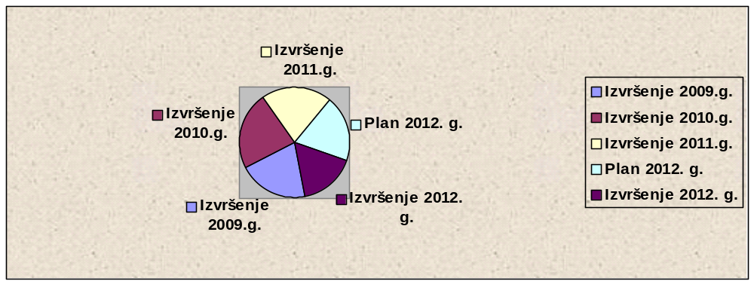

III - Pravo na uplatu doprinosa za PIO licima kojima nedostaje do tri godine staža osiguranja do sticanja uslova za starosnu penziju –dokup staža

Članom 27 stavom 3 Zakona omogućeno je da se nezaposlenim licima s evidencije Zavoda kojima nedostaje do tri godine do sticanja uslova za odlazak u starosnu penziju osigura penzijsko i invalidsko osiguranje. Pravilnikom o uslovima i načinu za ostvarivanje prava na uplatu doprinosa za penzijsko-invalidsko osiguranje nezaposlenih lica uređeno je da se uplata doprinosa za nedostajući staž osiguranja može izvršiti mjesečnim uplatama doprinosa.
Zavodu za zapošljavanje je u 2012. godini podneseno 36 zahtjeva za utvrđivanje prava na uplatu doprinosa do sticanja uslova za starosnu penziju. Nadležni entitetski fondovi PIO su utvrdili staž osiguranja za 32 nezaposlenih lica. Za 29 lica je utvrđeno da imaju manje od tri godine do sticanja uslova za starosnu penziju i za ista su doneseni pozitivni upravni akti, a za tri lica za koja je utvrđeno da im nedostaje više od tri godine staža osiguranja do ispunjavanja uslova za starosnu penziju, donesena su negativna rješenja. Fondovi PIO zaključno s izvještajnim periodom nisu utvrdili staž osiguranja za četiri podnosioca zahtjeva u 2012. godini.
Jednokratnom uplatom sredstava u izvještajnom periodu dokupljen je staž osiguranja za tri nezaposlenih lica, od tog broja 2 (dva) lica su podnijela zahtjev za dokup u 2011., jedno lice u 2012. godini. Danom uplate sredstava na račun nadležnog fonda PIO istim se prestala voditi evidencija. Također, 14 nezaposlenih lica je u 2012. godini ostvarilo pravo na starosnu penziju kroz mjesečne uplate sredstava, od toga jedno lice je podnijelo zahtjev u 2008. godini, jedno u 2010, sedam u 2011. i pet u 2012. godini. Za 55 nezaposlenih lica se trenutno vrši dokup nedostajućeg staža osiguranja i to jedan dokup po zahtjevu iz 2010., trideset jedan po zahtjevu iz 2011. i 23 dokupa po zahtjevima koji su podneseni u 2012. godini.
Sumirajući ukupne rezultate implementacije zakonskih odredbi koje se odnose na dokup nedostajućeg staža osiguranja nezaposlenim licima s evidencije Zavoda za zapošljavanje, treba istaći da je zaključno sa 31. 12. 2012. godine dokupljen staž za 17 nezaposlenih lica koja su po ovom osnovu brisana s evidencije nezaposlenih u Zavodu za zapošljavanje, da se za 55 lica trenutno vrši dokup staža .Također, treba naglasiti da je Stručna služba Zavoda u postupku utvrđivanja prava na dokup staža u 2012. godini donijela i na stotine akata (zahtjevi i dopisi), kao i pružila na stotine pravnih savjeta u vezi s ostvarivanjem prava na dokup staža. Na donesene upravne akte nisu izjavljivanje žalbe, već je od nadležnih fondova PIO traženo da ponovo preispitaju prethodno utvrđeni staž osiguranja, odnosno dostavljena uvjerenja o stažu.

Korisnici prava na dokup staža Tabela broj 5
R. br. | Aplikacija obilježja | Planiran/Isplaćen iznos KM
R. br. | Aplikacija obilježja | I z v r š e nj e |  |  | 2012.
R. br. | Aplikacija obilježja | 2009. | 2010. | 2011. | Plan | Izvršenje
1 |  | 2 | 3 | 4 | 5 | 6
1. | Broj korisnika prava na dokup staža | 62 | 52 | 36 | 72 | 84
2. | Isplaćeni bruto iznos za dokup staža | 541.217 | 259.697 | 223.958 | 120.000 | 103.115

Broj korisnika prava na dokup staža, kod kojih je postupak doveden do kraja i kod kojih su ispunjeni uslovi za odlazak u penziju varira, tako što je broj korisnika opao sa 62 u fiskalnoj 2009. godini na 36 u 2011., da bi se u 2012. godini povećao na 84 korisnika, od kojih je 34 ispunilo uslov i ostvarilo penziju.

Izdvajanje po osnovu ovog prava, zavisno od dužine korištenja ovog prava, u prve dvije posmatrane godine je nešto veće, dok je u posljednje dvije godine u padu.

U ovaj iznos uključeno je izdvajanje i za lica kod kojih taj postupak nije doveden do kraja, isti još traje, u fiskalnoj 2012. godini.

Grafički prikaz tabele broj 5 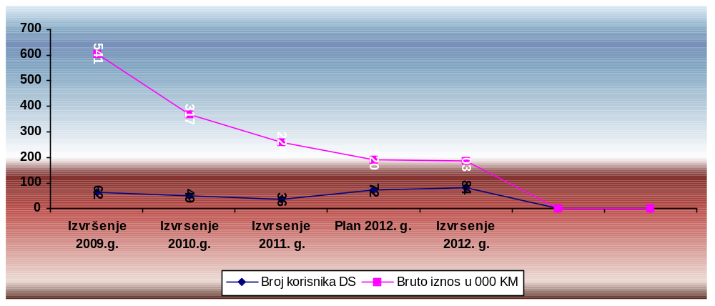

Pravo na refundaciju troškova ljekarske obrade nezaposlenim licima koja su proglašena trajno nesposobnim za rad

Obaveza Zavoda da izvrši refundaciju troškova ljekarske obrade nezaposlenim licima sa evidencije Zavoda za zapošljavanje zasniva se na odredbi člana 58 stava 2. Primjenjujući ovu odredbu Zakona, Zavod je na osnovu podnesenih zahtjeva, odnosno donesenih rješenja po istim, refundirao troškove ljekarske obrade za 17 nezaposlenih lica i po tom osnovu izdvojio 2.399 KM. Svih sedamnaest lica je ostvarilo pravo na invalidsku penziju.

IV - Posredovanje u zapošljavanju i informisanje o uslovima i mogućnostima za zaposlenje

Implementaciju Zakona o zapošljavanju i podzakonskih akta Zavoda ogleda se kroz;
- Posredovanje u zapošljavanju: jedna je od osnovnih funkcija Zavoda koja se organizaciono i suštinski stalno unapređuje. Prvi praktični koraci su realizovani u drugoj polovini 2010. godine kroz Projekt zapošljavanja i zadržavanja mladih u BiH, koji je finansirala Vlada Kraljevine Španije, pod pokroviteljstvom UN-a, a ogleda se u opremanju CISO-centra, kadrovskom jačanju, od strane projekta, kroz obuku savjetodavaca za rad u centru. CISO-centar (Centar za informisanje, savjetovanje i obuku) otvoren je i počeo s radom 5. maja 2011. godine, a sam projekt se implementira do kraja novembra 2012. godine. CISO-centar je imao, zaključno s 31. 12. 2011. godine, evidentiranih 271 korisnika usluga, da bi se do 30. 4. 2012. godine taj broj uvećao na 535 korisnika. Obuke CISO-centra sa 30. aprilom 2012. godine prošlo je ukupno 646 lica – radionice, motivacijske seminare, obuke pisanja CV-a, propratnog pisma, razgovor s poslodavcem. Kurseve iz engleskog jezika i obuke informatičke iz paketa ECDL-a, pohađalo je 102 lica, a finansiranje istih je bilo na teret projekta. Zaključno s krajem februara 2012. godine 36 korisnika usluga CISO-centra je našlo zaposlenje, pri čemu su zaposleni u CISO imali značajnu ulogu.
- Informisanje o uslovima i mogućnostima zapošljavanja: savjetodavci – instruktori su se razvijali kroz rad CISO-centra, u okviru projekta „Zapošljavanja i zadržavanja mladih”, što podrazumijeva intenzivniju komunikaciju s nezaposlenim a povodom upražnjenih mjesta koja iskažu poslodavci, što uključuje predselekciju nezaposlenih lica na zahtjev poslodavaca, savjetovanje lica s dugoročnom nezaposlenošću vezano za prekvalifikaciju, dokvalifikaciju i doškolovavanje za poznatog poslodavca ili za tržište rada, socijalizaciju nezaposlenih lica i njihovo aktivnije uključivanje na tržište rada i dr. Za vrijeme implementacije projekta veliki broj lica je koristio usluge savjetovanja i uradio individualne planove zapošljavanja. Na facebook stranici „Program zapošljavanja i zadržavanja mladih u BiH“ svakodnevno su objavljivani oglasi za cijelu BiH, najzanimljivije informacije i savjeti.
- Profesionalna orijentacija i savjetovanje o izboru zanimanja: je mjera koju Zavod jača kroz kontakte s obrazovnim institucijama u Distriktu. Aktivnost se odnosi na ciljnu grupu mladih po završenom osmogodišnjem i srednjoškolskom obrazovanju. Osnovni cilj je što veći broj svršenih učenika osmogodišnjih i srednjih škola informisati o stanju na tržištu radne snage, te tako pomoći mladima da se kod profesionalne orijentacije i karijernog usmjeravanja orijentišu na zanimanja prema zahtjevima tržišta rada. Ovakav pristup je prvi korak ka boljoj kontroli strukturne nezaposlenosti. Kad je u pitanju informisanje vezano za profesionalnu orijentaciju, isto je u fiskalnoj 2012. godini urađeno u dvije srednje škole – JU Gimnazija „Vaso Pelagić” i JU Ekonomska škola, a kroz ovaj vid informisanja je prošlo 200 učenika završnih razreda.
Organizovanje stručnog osposobljavanja, obuke i pripremu za zapošljavanje: je programska aktivnost Zavoda, s ciljem rješavanja strukturne nezaposlenosti, kroz formalne i neformalne oblike obrazovanja, za poznatog poslodavca ili za tržište rada. Čini se, a to je iskustvo zemalja EU, posmatrano kroz projekte koji se implementiraju u BiH, da će se ubuduće sve više pažnje posvećivati aktivnostima prekvalifikacije, dokvalifikacije i doškolovavanja, a sve manje aktivnim mjerama kako se do sada one provode.
U kontekstu takvih kretanja, Delegacija Evropske unije u Bosni i Hercegovini objavila je poziv za podnošenje prijedloga projekta, u vezi s projektom pod nazivom „Promovisanje konkurentnosti putem povećanja kapaciteta zapošljavanja ljudskih resursa” augusta mjeseca 2012. godine. Zavod je po ovom pozivu, u ostavljenom roku podnio program i čeka rezultat „Posavina na cjeloživotno učenje” s obrazovnim institucijama iz Bosanskog Šamca, Orašja, Pelagićeva i Donjeg Žabara, kao partnerima u projektu.
- Provođenje programa i mjera aktivne politike zapošljavanja: jedna je od redovnih aktivnosti Zavoda koja ima za cilj smanjenje stope nezaposlenosti kroz podršku programima poslodavaca za novo zapošljavanje. Zavod je, u prethodnom periodu, provodio programom rada predviđene aktivne mjere, kao i mjere aktivne politike zapošljavanja Vlade Brčko distrikta BiH koje su finansirane iz budžeta. Treba naglasiti da je osnovna karakteristika aktivnih mjera koje provodi Zavod, dugoročnost u zapošljavanju, to postižemo kroz prioritetne liste poslodavaca koji prihvate takve uslove iz JP-a, a što je vidljivo u tabelarnim pregledima zapošljavanja po pojedinim ciljnim grupama.
Važno je napomenuti da projekti koji se implementiraju u BiH, a jedan od tih projekata nas upućuje na dobre prakse zemalja EU, da treba linearno budžetiranje postepeno mijenjati s programskim budžetiranjem, što je standard EU, što podrazumijeva podizanje efikasnosti trošenja budžetskih sredstava, praćenje izlaznih i krajnjih rezultata kod utroška budžetskih sredstava po programskom zadatku.
Posebno treba istaći da, pored sredstava koja Zavod prikupi po osnovu stope doprinosa za obezbjeđenje od nezaposlenosti, finansijsku podršku na implementaciji Zakona o zapošljavanju i pravima za vrijeme nezaposlenosti, Zavod ima od Distrikta u vidu budžetskog granta za sve vrijeme svoga postojanja.
- Ostvarivanje prava na zdravstvenu zaštitu po osnovu nezaposlenosti: je aktivnost koju Zavod obavlja, kad je u pitanju ostvarivanje prava po osnovu nezaposlenosti u skladu sa zakonom. Ova aktivnost, po prirodi posla, u narednom periodu bi morala biti izmještena u Fond zdravstvenog osiguranja, po uzoru na rješenja, po osnovu ovog prava, u zemljama u okruženju i zemljama EU.

Kada je u pitanju stanje u aktivnoj evidenciji lica koja traže zaposlenje, u posljednjih nekoliko godina, broj evidentiranih lica ima trend laganog rasta. Broj nezaposlenih sa stanjem na 31. 12. 2012. godine kreće se nešto preko 12 000 lica, uz napomenu da je to dnevno promjenljiva veličina. Treba napomenuti da podatak o nezaposlenim osobama, ne odražava realno stanje nezaposlenosti, po nekoliko osnova, kad su u pitanju aktivni tražioci posla:
- na evidenciji se nalazi znatan broj lica koja ostvaruju pravo na zdravstvenu zaštitu po osnovu nezaposlenosti, a nisu zainteresovani da aktivno traže posao, te bi u dogledno vrijeme, ova lica trebalo to pravo da počnu direktno ostvarivati u Fondu zdravstvene zaštite, po uzoru na rješenja u zemljama okruženja,
- lica koja ostvaruju socijalne prinadležnosti po raznim osnovama, a koja nisu aktivna na tržištu rada, također bi trebala to pravo ostvarivati direktno u nadležnim institucijama Distrikta, bez obaveze da se nalaze na evidenciji Zavoda,
- rada na crno, a isti je u dobroj mjeri nepoznanica u pogledu njegovog obima, što bi trebalo početi rješavati na osnovama socijalnog dijaloga među socijalnim partnerima,
- posticaje u poljoprivredi do određenog iznosa ostvaruju poljoprivredni proizvođači koji su na evidenciji nezaposlenih u Zavodu.

Treba napomenuti da prema standardima Eurostata (Evropska Agencija za statistiku), radno sposobno stanovništvo je stanovništvo u starosnoj dobi od 15 do 65 godina, što u slučaju Brčko distrikta BiH iznosi oko 63% od ukupnog broja stanovnika.
Od oko 76 500 stanovnika Distrikta, radno sposobnog stanovništva starosne dobi od 15 do 65 godina ima oko 48 195 lica (76500 x 63/100 = 48195).
Od ukupno radno sposobnog stanovništva, radno aktivno je oko 59,45%, tj. na tržištu rada je oko 28 651 lica (broj nezaposlenih na 31.12.2012. godine 12 264 i broj zaposlenih na dan 31. 12. 2012. godine 16 387 = ukupno aktivnih na tržištu rada 28651/48195 ukupno radno sposobno stanovništvo = 59,45% radno aktivnog stanovništva).
Zemlje EU nastoje da se, od ukupnog broja radno sposobnog stanovništva, nađe na tržištu rada ne manje od 70%, što ima direktne veze s visinom sredstava koja se izdvajaju po osnovu socijalnih davanja, korisnicima socijalnih prinadležnosti.
Kada je u pitanju nezaposlenost, u Brčko distriktu BiH, broj nezaposlenih lica je u blagom porastu. U strukturi nezaposlenih lica, prema stepenu obrazovanja, na evidenciji Zavoda najbrži rast nezaposlenosti je kod lica IV i VII stepena obrazovanja - tabela broj 6.

Nezaposlena lica sa stanjem na dan 31. 12. 2009/2012. Tabela br. 6
Red.  broj | Aplikacija  obilježja |  | Fiskalna godina
Red.  broj |  |  | 2009. |  | 2010. |  | 2011. |  | 2012.
Red.  broj |  |  | Br. lica | % str. | Br. lica | % str. | Br. lica | % str. | Br. lica | % str.
Red.  broj |  |  | 1 | 2 | 3 | 4 | 5 | 6 | 7 | 8
1. | VSS | Svega | 291 | 2,69 | 586 | 5,09 | 863 | 7,13 | 777 | 6,34
1. |  | Žene | 157 | - | 343 | - | 510 | - | 462 | -
2. | VŠ | Svega | 147 | 1,35 | 144 | 1,25 | 149 | 1,23 | 122 | 0,99
2. |  | Žene | 75 | - | 69 | - | 77 | - | 54 | -
3. | SSS | Svega | 2.812 | 26,01 | 3.448 | 29,97 | 3.572 | 29,51 | 3.676 | 29,98
3. |  | Žene | 1.807 | - | 2.138 | - | 2.205 | - | 2.232 | -
4. | NSS | Svega | - | - | - | - | - | - | - | -
4. |  | Žene | - | - | - | - | - | - | - | -
5. | VKV | Svega | 65 | 0,60 | 63 | 0,55 | 70 | 0,58 | 68 | 0,55
5. |  | Žene | 11 | - | 12 | - | 12 | - | 10 | -
6. | KV | Svega | 3.667 | 33,92 | 4.054 | 35,24 | 4.045 | 33,42 | 4.186 | 34,13
6. |  | Žene | 1.461 | - | 1.623 | - | 1.688 | - | 1.755 | -
7. | PK | Svega | 214 | 1,98 | 192 | 1,70 | 204 | 1,69 | 195 | 1,59
7. |  | Žene | 138 | - | 117 | - | 112 | - | 101 | -
8. | NK | Svega | 3.617 | 33,45 | 3.016 | 26,22 | 3.200 | 26,44 | 3.240 | 26,42
8. |  | Žene | 2.233 | - | 1.756 | - | 1.815 | - | 1.781 | -
9. | Ukupno | Svega | 11.404 | 100 | 11.503 | 100 | 12.103 | 100 | 12.264 | 100
9. | Ukupno | Žene | 6.388 | - | 6.058 | - | 6.406 | - | 6.395 | -

U Brčko distriktu BiH, broj zaposlenih lica u posmatranom periodu ima trend laganog rasta do 2010 godine, u 2011. godini broj zaposlenih manji za oko 600 lica. U 2012. godini broj zaposlenih lica je opet u laganom porastu - veći je za oko 49 lica-tabele br.7.

Struktura zaposlenih prema djelatnostima Tabela broj 7
Registrovana zaposlenost u Brčko distriktu BiH prema sektorima djelatnosti
Sektor djelatnosti | Broj zaposlenih po godinama
Sektor djelatnosti | 2004. | 2005. | 2006. | 2007. | 2008. | 2009. | 2010. | 2011. | 2012.
Poljoprivreda i prehrambena industrija | 1.576 | 1.686 | 2.677 | 3.263 | 3.300 | 3.117 | 3.339 | 3.172 | 3.102
Trgovina i ugostiteljstvo | 1.705 | 2.078 | 2.554 | 5.612 | 5.882 | 5.962 | 6.380 | 5.719 | 5.474
Saobraćaj i veze | 660 | 452 | 490 | 879 | 924 | 932 | 914 | 880 | 929
Javna uprava | 1.407 | 1.419 | 1.591 | 1.493 | 1.645 | 1.768 | 1.765 | 1.723 | 2.015
Obrazovanje | 804 | 868 | 910 | 920 | 801 | 983 | 1.020 | 1.025 | 1.028
Ostale djelatnosti | 1.860 | 2.042 | 1.238 | 2.956 | 3.616 | 3.456 | 3.527 | 3.819 | 3.839
Ukupno | 12.521 | 13.196 | 14.118 | 15.123 | 16.168 | 16.218 | 16.945 | 16.338 | 16.387

Najveći broj lica je radno angažovan u sektoru trgovine i ugostiteljstva, te poljoprivrednoj i prehrambenoj industriji.

Grafički prikaz tabela broj 7
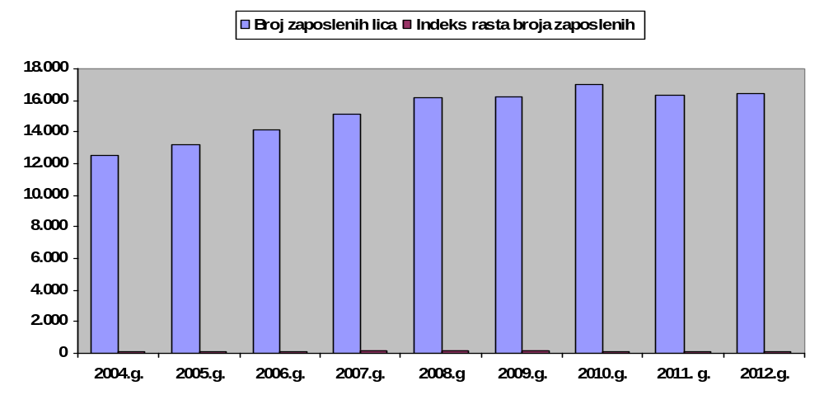

Promjene na evidenciji nezaposlenih-posredovanje Tabela broj 8
R.  br. | Aplikacija obilježja | B r i s a nj e
R.  br. | Aplikacija obilježja | 2009.g. | 2010.g. | 2011.g. | 2012.g.
1 | 2 | 3 | 4 | 5 | 6
1. | Brisanje po osnovu zaposlenja | 937 | 1122 | 975 | 904
2. | Odustao/la od traženja zaposlenja /neredovno javljanje | 2785 | 2215 | 2353 | 2337
3. | Brisani po osnovu rada na crno | 76 | 59 | 55 | 95
4. | Brisani po drugim osnovama (promjena mjesta prebivališta, odlazak u penziju, odlazak na školovanje, brisanje po osnovu smrti i sl.) | 1239 | 1203 | 1158 | 939
S v e g a : |  | 5031 | 4599 | 4541 | 4275

Po osnovu posredovanja u zapošljavanju, uključujući i zapošljavanje po osnovu aktivnih mjera, u fiskalnoj 2012. godini, brisano je s evidencije 904 lica, što je u odnosu na 2011. godinu manje za 71 lice, ili za oko 7,3%.
U narednom tabelarnom pregledu analitički će biti prikazani podaci o brisanim licima iz evidencije nezaposlenih, provođenjem aktivnih mjera novog zapošljavanja po ciljnim grupama, iz programa Zavoda za zapošljavanje i Programa Vlade Brčko distrikta BiH za 2012. godinu, te izlaznim i krajnjim rezultatima i konačnom efikasnošću aktivnih mjera koje provodimo, iako je poznato da je najjača strana aktivnih mjera koje se provode, u uslovima globalne krize, socijalna dimenzija.
Lica koja se neredovno javljanju na evidenciju u ostavljenim rokovima, brisana su iz evidencije kao lica koja su odustala od aktivnog traženja zaposlenja, pa je u posmatranoj godini po ovom osnovu brisano iz evidencije 2 337 lica, što je približno isto kao i u prošloj godini. Brisanje se vrši na rok od tri mjeseca, uz napomenu da se najveći broj lica brisan iz evidencije po ovom osnovu po isteku od tri mjeseca vrati na evidenciju nezaposlenih.
Lica koja je nadležna inspekcija našla da rade na „crno“ brisana su iz evidencije na rok od 6 mjeseci, i po tom osnovu u posmatranoj poslovnoj/fiskalnoj 2012. godini, iz aktivne evidencije je brisano 95 lica, što je više u odnosu na prethodnu fiskalnu/poslovnu godinu za 40 lica, ili procentualno za oko 72,7%.

Brisanje iz evidencije po drugim osnovama u poslovnoj / fiskalnoj 2012. godini je iznosilo 939 lica, što je manje za 219 lica u odnosu na brisanje u prethodnoj godini (brisanje po osnovu: promjena mjesta prebivališta, odlazak u penziju, odlazak na školovanje, brisanje po osnovu smrti i sl.).

Grafički prikaz tabele broj 8
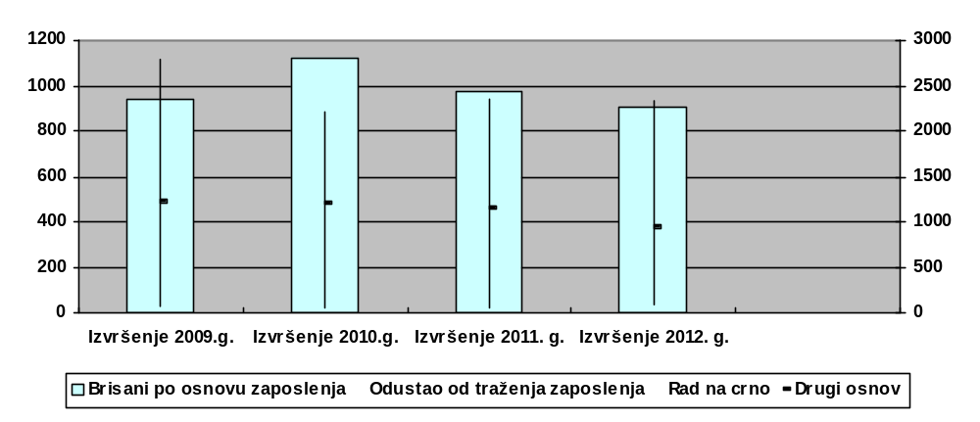

1. Priprema za tržište rada

Priprema za tržište rada Tabela broj 9
Aplikacija obilježja |  | 2012.
 |  | Plan |  | Izvršenje
 |  | Broj | Iznos KM | Broj | Iznos KM
1 |  | 2 | 3 | 4 | 5
1. | Kurs informatike – ECDL paket | 20 | 7.000 | 28 | 6.552
2. | Obuka iz preduzetništva radi pokretanja vlastitog biznisa | 20 | 6.000 | 22 | 5.968
3. | Kurs vođenja poslovnih knjiga | 40 | 15.000 | 12 | 3.540
S v e g a : |  | 80 | 28.000 | 62 | 16.060

Planirana priprema za tržište rada, izvedena kroz kurseve neformalnog obrazovanja, u funkciji je osposobljavanja nezaposlenih lica, ciljne grupe koja je postavljena kao programski zadatak Zavoda za zapošljavanje u fiskalnoj 2012. godini. Obuka za sticanje novih znanja i vještina je obavljena iz oblasti informatike, preduzetništva i vođenja poslovnih knjiga, radi podizanja ukupnih kompetencija s ciljem lakšeg pokretanja vlastitog biznisa i traženja zaposlenja lica ove ciljne grupe.
Preporuka revizije je s ciljem što bolje transparentnosti, da se podzakonskim aktom urede kriteriji odabira kandidata za ovakav oblik pripreme za tržište rada, što je uređeno od strane Upravnog odbora Zavoda.

2. Program zapošljavanja pripravnika

U fiskalnoj 2012. godini, Zavod za zapošljavanje Brčko distrikta BiH je implementirao Vladin program zapošljavanja pripravnika, za isti je Vlada obezbijedila značajna sredstva. Podaci o ukupnom broju, strukturi i ukupnom iznosu sredstava prikazan je u narednoj tabeli:
Program Vlade BDBiH o zapošljavanja pripravnika – 2012. Tabela 10
Fiskalna godina | Pripravnici |  | F i n a n s i r a nj e
Fiskalna godina | Stepen stručne spreme | Broj pripravnika | KM/  mjesec | Broj mjeseci | S v e g a  KM
2011. | VII | 104 | 1.140 | 12 | 1.422.720
2012. | VII | 173 | 1.140 | 12 | 2.366.640
2012. | VI | 5 | 912 | 9 | 41.040
2012. | IV | 15 | 760 | 6 | 68.400
S V E G A : |  | 297 | - | - | 3.898.800

Struktura, kada je u pitanju njihova kvalifikacija, najvećim dijelom se odnosi na angažovanje pripravnika VII stepena obrazovanja, pri čemu je Vlada vodila računa i o nacionalnoj zastupljenosti, saglasno članu 20 Statuta Distrikta.

Grafički prikaz tabele broj 10
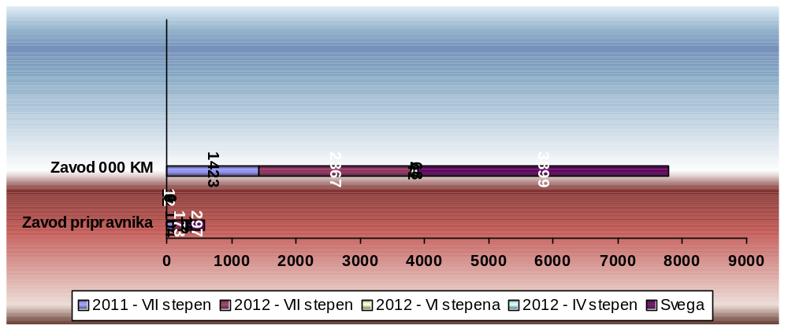
3. Zapošljavanje lica starije starosne dobi

Programski zadatak zapošljavanja lica starije starosne dobi, također je redovan programski zadatak Zavoda.

Lica starije starosne dobi Tabela broj 11
Aplikacija obilježja | Fiskalna 2012..
Aplikacija obilježja | Plan |  | Izvršenje / Finansiranje
Aplikacija obilježja | Broj zap. | Iznos  KM | Broj zap. | Zavod |  | Poslodavac
 |  |  |  | Mjes. | KM | Mjes. | KM
1 | 2 | 3 | 4 | 5 | 6 | 7 | 8
Muškarci – preko 50 godina | 15 | 108.000 | 26 | 12 | 187.200 | 6 | 93.600
Žene – preko 45 godina | 15 | 108.000 | 21 | 12 | 151.200 | 6 | 75.600
S v e g a : | 30 | 216.000 | 47 | 12 | 338.400 | 6 | 169.200

Pokušaj Zavoda da kroz programsku aktivnost i javni poziv poslodavcima za zapošljavanje lica starije starosne dobi – 15 muškaraca starosne dobi preko 50 godina i 15 žena starosne dobi preko 45 godina, kao teže zapošljive ciljne grupe, zaposli 30 lica na rok od dvanaest mjeseci, dobro je podržan od strane poslodavaca.
Cilj ovog programskog zadatka je da se ovoj, teže zapošljivoj, ciljnoj grupi pomogne u približavanju uslova za penziju. U odnosu na prethodnu fiskalnu godinu, u 2012. godini je iskazan povećan interes poslodavaca za zapošljavanjem lica starije starosne dobi.
Iz tabelarnog pregleda se vidi da je, u radni odnos uvedeno 26 muškaraca i 21 žena zadate starosne dobi, na rok od 18 mjeseci, od kojih Zavod finansira bruto platu zaposlenih 12 mjeseci, a poslodavac 6 mjeseci, što je postignuto kroz rangiranje poslodavaca koji prihvate ovakve uslove iz JP-a, u I - prioritetnu listu.

Ukupno izdvojena sredstva za ovaj programski zadatak od strane Zavoda iznose 338.400 KM, dok su poslodavci po ovom osnovu preuzeli obavezu u iznosu od 169.200 KM.

Prema stepenu stručne spreme, ciljne grupe lica starije starosne dobi, struktura zaposlenih prikazana je u tabeli 12:

Lica SSD-i prema kvalifikacionoj strukturi Tabela broj 12
Stepen stručne spreme | Broj lica | Stvorena obaveza |  | Iznos  KM
Stepen stručne spreme | Broj lica | mjeseci | brutoKM/mesec | Iznos  KM
VII | 1 | 18 | 600 | 10.800
VI | 1 | 18 | 600 | 10.800
IV | 13 | 18 | 600 | 140.400
III | 20 | 18 | 600 | 216.000
I - II | 12 | 18 | 600 | 129.600
S v e g a : | 47 | - | - | 507.600

Grafički prikaz tabele broj 11
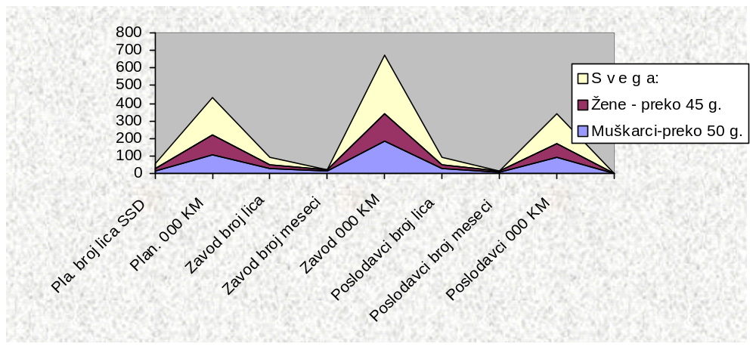

Zapošljavanje nezaposlenih lica iz reda romske populacije, sa evidencije Zavoda za zapošljavanje BDBIH, radno su angažovala dva poslodavca. Jedno lice je pokrenulo vlastiti biznis, uz finansijsku podršku od 12.000 KM, s obavezom da radni angažman ne može biti kraći od 24 mjeseca. Drugo lice iz reda Roma angažovao je poslodavac na rok od 36 mjeseci, uz finansisku podršku od 12.000 KM. Ovaj programski zadatak podržan je od strane Ministarstva za ljudska prava i izbjeglice BIH.

4. LICA SA DUGOROČNOM NEZAPOSLENOŠĆU I OSTALA LICA

Zapošljavanje lica sa dugoročnom nezaposlenošću i ostalih lica sa evidencije Zavoda, programski je zadatak koji je imao za cilj dugoročnije zapošljavanje, pri čemu je Zavod sufinansirao bruto plate zaposlenih u iznosu od 2/3 a poslodavci u iznosu od 1/3 bruto plate lica koja su radno angažovana po pojedinim ciljnim grupama. Ovaj programski zadatak naišao je na dobru podršku poslodavaca, a po JP-u apliciralo je oko 260 poslodavaca. Broj poslodavaca koji je podržan po ovom JP-u, zbog ograničenosti sredstava je nešto preko 90, po ovom osnovu Zavod je stvorio finansijsku obavezu prema poslodavcima, po osnovu zapošljavanja 173 lica, u iznosu nešto preko jedan milion KM, kako je prikazano u narednom tabelarnom pregledu.

Struktura lica sa evidencije Zavoda koja su radno angažovana, gledano sa stanovišta stručne spreme i dužine roka na koji su zasnovali radni odnos prikazana je u tabeli broj 13.

Dugoročno nezaposlena i ostala lica sa evidencije Tabela broj 13
Step  str.  sprem. | Radno angažovana  lica |  |  | Obaveze sufinansiranja |  |  |  | Ukupno  / 6 + 8 /
Step  str.  sprem. |  |  |  | Zavoda  ( 2 x 4 x 5 ) |  | Poslodavca  ( 2 x 4 x 7 ) |  | Ukupno  / 6 + 8 /
Step  str.  sprem. | Broj | Mjes. | KM/radn. | Mjes. | KM /radn. | Mjes. | KM/radn. | Ukupno  / 6 + 8 /
VII | 43 | 18 | 1.000 | 12 | 516.000 | 6 | 258.000 | 774.000
VI | 6 | 12 | 700 | 9 | 37.800 | 3 | 12.600 | 50.400
IV | 64 | 9 | 615 | 6 | 236.160 | 3 | 118.080 | 354.240
III | 48 | 9 | 615 | 6 | 177.120 | 3 | 88.560 | 265.680
II | 12 | 9 | 615 | 6 | 44.280 | 3 | 22.140 | 66.420
Svega | 173 | - | - | - | 1.011.360 | - | 499.380 | 1.510.740

Kod zapošljavanja lica s dugoročnom nezaposlenošću i ostalih lica s evidencije Zavoda, ciljne grupe od II do VII stepena obrazovanja, u radni odnos je uvedeno ukupno 173 lica, od čega sa:

- VII stepenom obrazovanja, 43 lica je zasnovalo radni odnos na period od 18 mjeseci. Za svih 43 nezaposlenih lica VII stepena obrazovanja, Zavod obezbjeđuje bruto platu za 12 mjeseci, zašto je izdvojeno 516.000 KM. Za ostatak perioda trajanja radnog odnosa, bruto platu obezbjeđuju poslodavci, u iznosu od 258.000 KM,
- VI stepenom obrazovanja, 6 lica zasnovalo je radni odnos na period od 12 mjeseci, pri čemu Zavod obezbjeđuje bruto platu za 9 mjeseci, za što je izdvojeno 37.800 KM, dok za ostatak perioda trajanja radnog odnosa do 12 mjeseci, bruto platu obezbjeđuju poslodavci, u iznosu od 12.600 KM,
- IV sepenom obrazovanja, 64 lica zasnovalo je radni odnos na period od 9 mjeseci, za što je izdvojeno 236.160 KM, dok za ostatak perioda trajanja radnog odnosa, bruto platu obezbjeđuje poslodavac, što ukupno iznosi 118.080 KM,
- III stepena obrazovanja, 48 lica zasnovalo je radni odnos na period od 9 mjeseci, za što je Zavod obezbijedio 177.120 KM, a poslodavci 88.560 KM i
- II stepena obrazovanja, 12 lica zasnovalo je radni odnos na period od 9 mjeseci, zašto je Zavod obezbijedio 44.280 KM, a poslodavci iznos od 24.140 KM.

Ukupno izdvojena sredstva koja obezbjeđuje Zavod, za zapošljavanje 174 dugoročno nezaposlenih lica svih ciljnih grupa s evidencije Zavoda, iznose 1.015.308 KM, dok za iste ciljne grupe dugoročno nezaposlenih lica, poslodavci su stvorili obavezu u iznosu od 507.654 KM, kako je prikazano u tabeli 13.

Grafički prikaz tabele broj 12
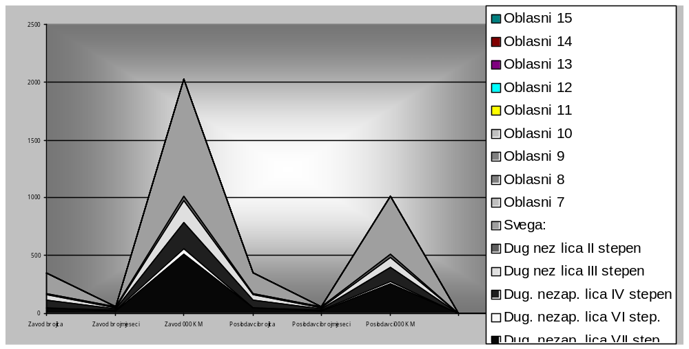

5. Praćenje izvršenja ugovorenih obaveza

Za sve vrijeme postojanja Zavoda, period od 2004. godine, kroz implementaciju Zakona o zapošljavanju i pravima za vrijeme nezaposlenosti, komunikacija Zavoda i poslodavaca je sve intenzivnija, a ona se ogleda kroz posredovanje u zapošljavanju, provođenje pasivnih i aktivnih mjera provođenjem Programa rada Zavoda i Programa Vlade Brčko distrikta BiH za tekuću fiskalnu godinu.
Međusobni odnosi između Zavoda i poslodavaca po osnovu korištenja sredstava podsticaja po programima novog zapošljavanja regulišu se na ugovornoj osnovi. Najvećim dijelom sredstva za aktivne mjere zapošljavanja plasiraju se poslodavcima kroz mjesečnu refundaciju, a manji dio plasiranih sredstava se obezbjeđuje bankarskim garancijama. Mjenice kao instrument obezbjeđenja plasmana sredstava podsticaja novog zapošljavanja su isključene iz normativnih akata Zavoda, još od 1. augusta 2008. godine, izuzev u slučaju plasmana sredstava iz Memoranduma Ministarstva civilnih poslova za ljudska prava i izbjeglice BiH, gdje je Memorandumom predviđena mjenica kao instrument obezbjeđenja.
Kod provođenja aktivnih mjera novog zapošljavanja, treba istaći da su u nekoliko posljednjih godina finansijska sredstva znatno smanjena, ali su u znatnom porastu izdvajanja po osnovu pasivnih prava, kao što su prava na:

- novčanu naknadu licima koja ostanu bez posla ne svojom voljom i ne svojom krivicom,
- dokup staža, iako je izdvajanje po osnovu ovog prava u laganom opadanju, kojim se stvaraju uslovi za odlazak u penziju.

Ovako visoko izdvajanje po osnovu pasivnih mjera značajno smanjuje finansijski prostor za aktivne mjere zapošljavanja.

ZAKON O ZAPOŠLJAVANJU STRANACA

U poslovnoj 2012. godini Zavod je ukupno izdao 89, i produžio 165 radnih dozvola, a istovremeno i poništio 20 radnih dozvola, kako je prikazano u tabelarnom pregledu broj 13.

Radne dozvole prema zemlji porijekla Tabela broj 13
Red.  br. | Država porijekla | Brој radnih dozvola |  |  | Aktivne  31.12.2012.  / 2+3- 4 /
Red.  br. | Država porijekla | Izdate | Produžene | Poništene | Aktivne  31.12.2012.  / 2+3- 4 /
1 |  | 2 | 3 | 4 | 5
1. | Kina | 46 | 116 | 12 | 150
2. | Srbija | 26 | 16 | 5 | 37
3. | Turska | 5 | 15 | 1 | 19
4. | Crna Gora | 2 | 6 | 1 | 7
5. | Hrvatska | 3 | 3 | 0 | 6
6. | Slovačka | 3 | 2 | 0 | 5
7. | Austrija | 1 | 2 | 0 | 3
8. | Makedonija | 0 | 2 | 0 | 2
9. | Sirija | 1 | 1 | 0 | 2
10. | Italija | 0 | 1 | 0 | 1
11. | Mongolija | 0 | 1 | 0 | 1
12. | Švajcarska | 1 | 0 | 0 | 1
13. | Egipat | 1 | 0 | 1 | 0
S v e g a : |  | 89 | 165 | - 20 | 234

Od ukupno 234 aktivnih radnih dozvola, oko 64% ili 150 radnih dozvola je izdato državljanima NR Kine, zatim slijede državljani Republike Srbije, Turske itd.
U narednom tabelarnom pregledu prikazan je broj izdatih, produženih i poništenih radnih dozvola, prema djelatnostima u kojima su strani državljani zasnovali radni odnos.
Najveći broj radnih dozvola, preko 83% od ukupnog broja izdatih radnih dozvola, odnosi se na sektor trgovine. Od ukupnog broja od 234 izdatih i produženih radnih dozvola, 180 radnih dozvola se odnose na osnivače poslovnih subjekata. U ukupnom broju radnih dozvola, 20 radnih dozvola je u kvoti a 214 van kvote, saglasno članu 79 Zakona o boravku stranaca i azilu (Službeni glasnik BiH, broj 36/08).

Radne dozvole prema djelatnosti zaposlenja Tabela broj 14
Red.  br. | D j e l a t n o s t | Broj radnih dozvola |  |  | Aktivne  31.12.2012.  / 2+3- 4 /
Red.  br. | D j e l a t n o s t | Izdate | Produžene | Poništene | Aktivne  31.12.2012.  / 2+3- 4 /
1 |  | 2 | 3 | 4 | 5
1. | Trgovina | 61 | 149 | 15 | 195
2. | Građevinarstvo | 1 | 4 | 1 | 4
3. | Prerađivačka industrija | 3 | 8 | 0 | 11
4. | Ostale društvene i lične djelatnosti | 2 | 1 | 1 | 2
5. | Zdravstvena i socijalna zaštita | 1 | 1 | 0 | 2
6. | Prijevoz, skladištenje i veze | 4 | 1 | 0 | 5
7. | Poljoprivreda, lov i šumarstvo | 0 | 1 | 0 | 1
8. | Kultura i obrazovanje | 17 | 0 | 3 | 14
S v e g a : |  | 89 | 165 | - 20 | 234

Od ukupnog broja izdatih, produzenih i poništenih radnih dozvola u poslovnoj 2012. godini, prema spolnoj pripadnosti, 154 radne dozvole, ili oko 66%, je izdato pripadnicima muškog, dok je 80 radnih dozvola, ili oko 34%, je izdato pripadnicama ženskog spola, a što je prikazano u tabelarnom pregledu broj 15.

Radne dozvole prema spolnoj pripadnosti Tabela broj 15
Red.  br. | Struktura prema spolnoj pripadnosti  Iz aktivnih radnih dozvola | Aktivne  31.12.2012.
1. | Muškarci | 154
2. | Žene | 80
S v e g a : |  | 234

GODIŠNJI IZVJEŠTAJ O IZVRŠENJU BUDŽETA ZA 2012. GODINU

Prihodi i primici
Ekonomski kod | Naziv ekonomskog koda | Izvršenje 2011. | Poslovna 2012. |  | I n d e k s
Ekonomski kod | Naziv ekonomskog koda | Izvršenje 2011. | Plan | Izvršenje | 5/3 | 5/4
712000 | Doprinos za socijalnu zaštitu | 2.890.505 | 2.860.000 | 2.933.940 | 101 | 103
721100 | Prihodi od nefinan. javnih predu i finan. javnih institucija | 38.383 | - | - | - | -
721200 | Ostali prihodi od imovine | 229.323 | 200.000 | 155.883 | 68 | 68
722100 | Administrativne takse | 31.750 | 35.000 | 28.540 | 82 | 90
732100 | Tekuće potpore od ostalih nivoa vlasti | 757.202 | 3.028.000 | 3.024.000 | 399 | 100
811100 | Primici od prodaje stalnih sred. | 11.000 |  |  | - | -
Svega prihodi i primici: |  | 3.958.163 | 6.123.000 | 6.142.363 | 155 | 100

Kod izvršenja budžeta, kad su u pitanju prihodi i primici, ostvarenje prihoda po osnovu doprinosa za socijalnu zaštitu je veće za 3 indeksni poen u odnosu na planirani, a 1 indeksni poen u odnosu na prethodnu godinu.
Ostali prihodi od imovine, prihodi od administrativnih taksi i prodaje stalnih sredstava su u granicama očekivanih.
Prihod po osnovu granta, u odnosu na prethodnu godinu, je znatno veći, tako da u sintetičkom smislu, indeks izvršenja prihoda po svim izvorima u odnosu na planirani je, veći za oko 55 indeksnih poena.

Rashodi finansiranja
Ekonom. kod | Naziv ekonomskog koda | Izvršenje 2011. | Poslovna 2012. godina |  | Indeks  5/3 | Indeks  5/4
Ekonom. kod | Naziv ekonomskog koda | Izvršenje 2011. | Plan | Izvršenje | Indeks  5/3 | Indeks  5/4
611100 | Bruto plate | 413.639 | 465.292 | 443.964 | 107 | 95
611200 | Naknade troškova zaposlenih | 18.806 | 23.800 | 21.456 | 114 | 90
Ukupno plate i naknade |  | 432.445 | 489.092 | 465.420 | 108 | 95
612100 | Doprinos na teret poslodavca | 10.852 | 12.211 | 11.820 | 109 | 97
Ukupno doprinosi na teret poslodavca |  | 10.852 | 12.211 | 11.820 | 109 | 97
613100 | Putni troškovi | 11.862 | 9.127 | 9.061 | 76 | 99
613200 | Energija | 7.786 | 20.200 | 10.170 | 131 | 50
613300 | Komunalni troškovi | 11.816 | 13.695 | 11.829 | 100 | 86
613400 | Nabavka kancel. i potr. mater. | 5.763 | 6.738 | 6.025 | 104 | 89
613500 | Usluge prevoza i goriva | 4.694 | 6.100 | 4.559 | 97 | 75
613700 | Troškovi održ. stalne imovine | 7.890 | 9.000 | 3.445 | 38 | 44
613800 | Osiguranje i bank. usluge | 5.767 | 6.382 | 5.940 | 103 | 93
613900 | Usluge medija | 3.744 | 2.500 | 2.106 | 56 | 84
613900 | Troškovi reprezentacije | 2.396 | 3.000 | 2.253 | 94 | 75
613900 | Troškovi reklame i propagande | 650 | 1.269 | 1.268 | 195 | 100
613900 | Troškovi sajma zapošljavanja | - | - | - | - | -
613900 | Troškovi stručnog obrazovanja | 3.796 | 5.000 | 4.691 | 124 | 94
613900 | Engleski jezik | -
613900 | Kursevi za vođenje pos. knjiga | 8.568 | ¸5.000 | 3.540 | 41 | 71
613900 | Kurs informatike - ECDL | 29.835 |  | -
613900 | Informatika – programski jezici | 41.132 | 17.000 | 6.552 | 16 | 39
613900 | Usluge stručnog usa.na izradi pr | - | 6.000 | 5.968 | - | 99
613900 | Usluge str.usav.naz. I zap. | - | 2.500 | - | - | -
613900 | Izdaci po ugovoru o djelu | - | - | - | - | -
613900 | Pomoć radniku zbog smrti čl.por. | 3.675 | 3.508 | 3.508 | 95 | 100
613900 | Pravne usluge | 208 | - | - | - | -
613900 | Kompjuterske usluge | 800 | - | - | - | -
613900 | Ugovorene usluge | 7.854 | 15.020 | 15.019 | 191 | 100
613900 | Usluge zdravstvene zaštite | - | - | - | - | -
613900 | Oglasi | 2.491 | 1.223 | 1.222 | 49 | 100
613900 | Ostali izdaci za informisanje | 1.650 | - | - | - | -
613900 | Naknade članovima Upravnog i nadzornog odbora | 67.212 | 70.000 | 67.149 | 100 | 96
613900 | Ostale nespomenute usluge | - | 1.200 | - | - | -
613900 | Povrat pogrešno upl. sredstava | - | 2.630 | 2.626 | - | 100
613900 | Ostali troškovi | 6.319 | 1.128 | 1.128 | 18 | 100
Ukupno nabavka i ugovorene usluge |  | 206.073 | 208.220 | 168.059 | 82 | 81
614200 | Zapošljavanje pripravnika | 374.981 | 3.000.000 | 3.000.000 | 800 | 100
614200 | Lica starije starosne dobi | 230.400 | 345.600 | 338.400 | 147 | 98
614200 | Zapošljavanje Roma | - | - | - | - | -
614200 | Zapošljavanje Roma-sredstva Mi | 12.000 | 28.000 | 24.000 | 200 | 86
614200 | Refundacija troškova ljekars. pre | 1.658 | 2.400 | 2.399 | 145 | 100
614200 | Bruto novčane naknade | 1.432.301 | 1.200.000 | 1.054.509 | 74 | 88
614200 | Dokup staža | 223.958 | 120.000 | 103.115 | 46 | 86
614200 | Programi novog zapošljavanja
614200 | Zapošljavanje dug.nezap.lica | 715.860 | 1.015.308 | 1.011.618 | 141 | 100
614200 | Zdravstveni pregledi nezaposl.lic | - | 5.000 | - | - | -
614200 | Stručno osposoblja.lica sa pos.potrebama | -
614200 | Prekvalifikacija za poz.poslodavc | -
614200 | Program obuke za pokretanje biz | -
614200 | Isplata stipendija učenicima sss | -
Ukupno tekući grantovi |  | 2.991.158 | 5.716.308 | 5.534.041 | 185 | 97
S V E G A : |  | 3.640.528 | 6.425.831 | 6.179.340 | 170 | 96

Izvršavanje programskih zadataka Vlade Brčko distrikta BiH i Zavoda za zapošljavanje Brčko distrikta BiH za fiskalnu 2012. godinu, po osnovu implementacije Zakona o zapošljavanju i pravima za vrijeme nezaposlenosti i Zakona o zapošljavanju stranaca, opredjeljuju rashodi po osnovu:

- plata i naknada zaposlenih u Zavodu,
- ukupnih nabavki i ugovorenih usluga,
- tekućih grantova i
- ulaganja u stalna sredstva.

Plate i naknade zaposlenih su utvrđene Finansijskim planom Zavoda za fiskalnu 2012. godinu, u skladu s Pravilnikom o platama i naknadama zaposlenih Zavoda, usvojenim od strane Upravnog odbora Zavoda i usaglašenim s budžetskim pozicijama zaposlenih u Vladi Brčko distrikta BiH
Rashodi po osnovu nabavke i ugovorenih usluga se odnose na materijalne troškove koji proizilaze iz prirode poslovanja Zavoda, a isti obuhvataju rashode koji se, pored učešća na stručnim seminarima, radnih posjeta Agenciji za rad i zapošljavanje i entitetskim zavodima, u većem dijelu tiču učešća na implementaciji projekata koji se finansiraju iz pretpristupnih fondova EU-e, koji se provode za prostor čitave Bosne i Hercegovine, u kojima pored resornih ministarstava BiH, entitetskih ministarstava i resornih odjeljenja Vlade Brčko distrikta BiH, učestvuju Agencija za rad i zapošljavanje BiH, entitetski zavodi i Zavod za zapošljavanje Brčko distrikta BiH.
Ugovorene usluge se odnose na usluge medija, troškova reprezentacije, reklame i propagande, održavanja sajmova zapošljavanja, troškova stručnog osposobljavanja zaposlenih, rashoda po osnovu ugovora o djelu, naknade članovima Upravnog i Nadzornog odbora Zavoda, porez na naknade i ostale ugovorene usluge.
Rashodi po osnovu plasmana tekućih grantova obuhvataju pripreme za tržište rada kroz kurseve – neformalne oblike obrazovanja, plasmane po osnovu zapošljavanja pripravnika, zapošljavanja lica starije starosne dobi, dugoročno nezaposlenih lica, novčane naknade, plasmane po osnovu dokupa staža i dr.

Dio stvorenih obaveza po osnovu aktivnih i pasivnih mjera, koji je likvidiran u fiskalnoj 2012. godini, predstavlja rashod obračunskog perioda u kojem su sredstva plasirana.

Dio stvorenih obaveza po osnovu kojih će sredstva biti plasirana u narednom periodu – narednoj fiskalnoj godini, a prema dinamici dospijeća po osnovu zaključenih ugovora ili donesenih rješenja, su rezervisani i vremenski razgraničeni rashodi, i isti će biti ukalkulisani u obračunskom periodu kad nastane finansijska transakcija. U ovu vrstu rashoda spadaju rashodi po osnovu: prava na novčanu naknadu, stvaranja uslova za odlazak u penziju.

Budžet kapitalnih potreba
Ekonom. kod | Naziv ekonomskog koda | Izvršenje 2011. | Poslovna 2012. godina |  | Indeks  4/2 | Indeks  4/3
Ekonom. kod | Naziv ekonomskog koda | Izvršenje 2011. | Plan | Izvršenje | Indeks  4/2 | Indeks  4/3
821100 | 1 | 2 | 3 | 4 | 5 | 6
821100 | Kancelarijski namještaj
821100 | Oprema
821100 | Klimatizacija prostorija
821200 | Nabavka kancelarijskog prost.
821300 | Oprema – | 42.863 | 90.000 | 736 | 1,7 | 0,8
821400 | Ostalo-dogradnja softv. aplik.
821500 | Nabavka stalnih sredstava u obliku prava
821600 | Rekonstr. i invest. održavanje
Ukupno stalna sredstva |  | 42.863 | 90.000 | 736 | 1,7 | 0,8

Ulaganja u stalna sredstva Zavoda, u fiskalnoj 2012. godini, obuhvataju nabavku opreme. Planirano ulaganje u stalnu imovinu izvršeno je samo u najnužnijem dijelu, dok ulaganje u poslovni prostor kao prioritet nije izvršeno, i prenijeto je kao planirano ulaganja u narednu fiskalnu godinu.

Zaključna razmatranja

- Prihodi Zavoda za zapošljavanje Brčko distrikta BiH su u granicama planiranih, te obezbjeđuju solidnu osnovu za implementaciju Zakona o zapošljavanju;
- Iz pregleda prihoda i rashoda vidi se da je Zavod za zapošljavanje, Program rada za tekuću fiskalnu godinu i izvršavajući odluke UO, raspolagao sredstvima u okviru;

- Planiranih pozicija utvrđenih finansijskim planom za 2012. godinu, te da nije bilo neovlaštenog trošenja sredstava;
- Svaki poslovni događaj koji predstavlja izvršenje programske aktivnosti Zavoda ima pravni osnov u zakonu ili podzakonskom aktu;
- Svaki poslovni događaj proveden je po predviđenoj proceduri, kako bi se obezbijedila transparentnost;

  - Normativni akti Zavoda su testirani kroz primjenu, i permanentno dograđivani, a sve u funkciji unapređenja rada Zavoda i boljeg obezbjeđenja plasmana sredstava kojima raspolaže Zavod,
  - Uvodi se u praksu sistem interne kontrole u obavljanju poslova zaposlenih u Zavodu,
  - Monitoring i evaluacija aktivnih mjera zapošljavanja, s tim u vezi iniciranje dogradnje pravnog okvira s ciljem podizanja kvaliteta u pružanju usluga licima koja traže zaposlenje i poslodavcima,
  - Sistem knjigovodstvenih evidencija, pored glavne knjige u analitičkim evidencijama se sve više prilagođava potrebama praćenja programskih aktivnosti i obaveza po osnovu istih,
  - Zavod ima potrebu za unapređenjem organizacije rada, a što u osnovi predstavlja:

    - Odvajanje tehničkog dijela posla – uvođenja u evidenciju nezaposlenih, periodična javljanja, izdavanje uvjerenja, ovjera raznih dokumenata i sl. u šalter salu,
    - Uvođenje istinske funkcije savjetodavca, a prvi korak je načinjen kroz otvaranje CISO centra u okviru Projekta „Zapošljavanje i zadržavanje mladih u BiH”,
    - Jačanje funkcije informisanja, vezano za profesionalnu orijentaciju i karijerno usmjeravanja učenika iz sektora osnovnog i srednjoškolskog obrazovanja,
    - Upravljanje procesima radnih migracija, kroz pružanje usluga u Migracionom servisnom centru u okviru Zavoda.

Broj: 04 _________ /13
Datum: 25. 6. 2013. godine
PREDSJEDNIK UPRAVNOG ODBORA
__________________________
Edin Spahalić, dipl. org.

